Инструкция по ведению протоколов

Заполнение ШМД «Протокол осмотра специалиста»
Чтобы добавить медицинский документ, необходимо открыть случай или добавить посещение. При этом автоматически открывается «Форма выбора ШМД». Нужно выбрать «Протокол осмотра специалиста».
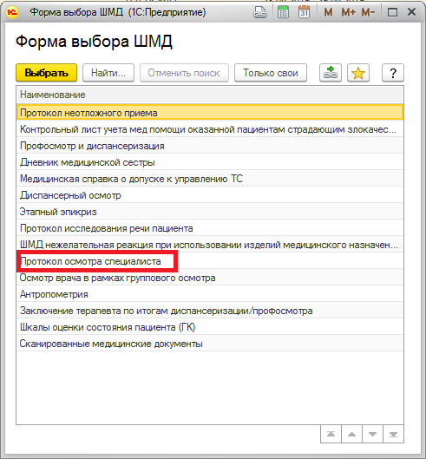

Протокол можно заполнить на основании предыдущего при нажатии кнопки «Заполнить на основании»
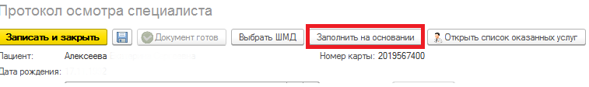

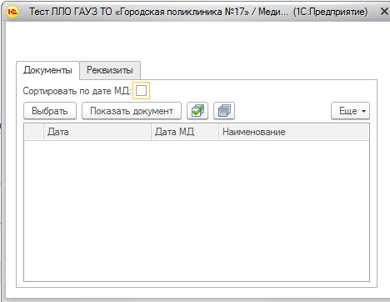

Откроется окно, где мы можем выбрать документ на основании которого заполним протокол и просмотреть его.
Также, из протокола мы можем заполнить аллергоанамнез пациента нажав кнопку «Изменить аллергоанамнез».
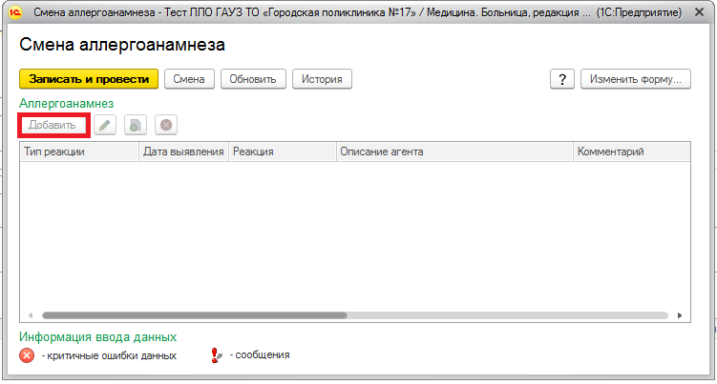
Нажимаем кнопку «Добавить» и заполняем Форму добавления аллергии.
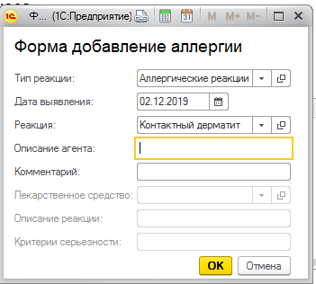
Поля «Тип реакции» и «Реакция» заполняются путем выбора нужного значения из справочника. «Описание агента» и «комментарий» заполняются путем введения текста. При наличии аллергоанамнеза кнопка Изменить аллергоанамнез» 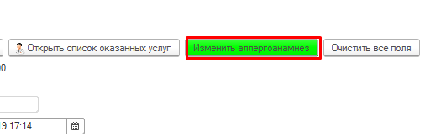

Из протокола пациенту можно назначить услуги нажав на кнопку «открыть список назначения услуг». Откроется окно, где можно назначить пациенту услугу путём нажатия кнопки «добавить» и дальнейшего выбора нужной услуги.
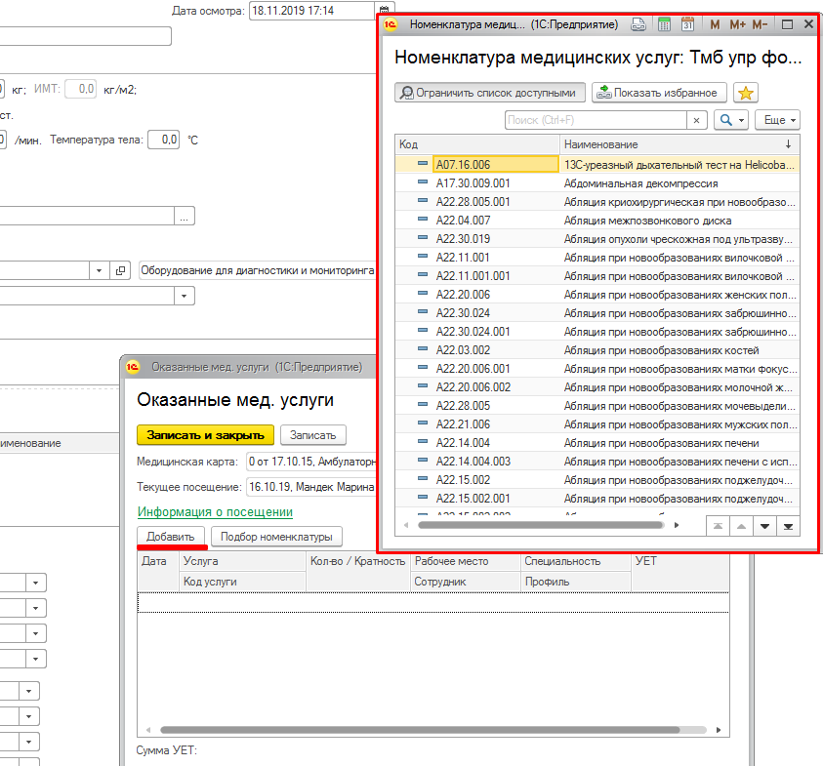

Далее начинаем заполнять поля:
- рост пациента
- артериальное давление и частоту сердечных сокращений.
- Холестерин и глюкоза подтягиваются при условии наличия у пациента свежих результатов.
Данные поля не являются обязательными к заполнению, врач указывает информацию только при ее наличии.
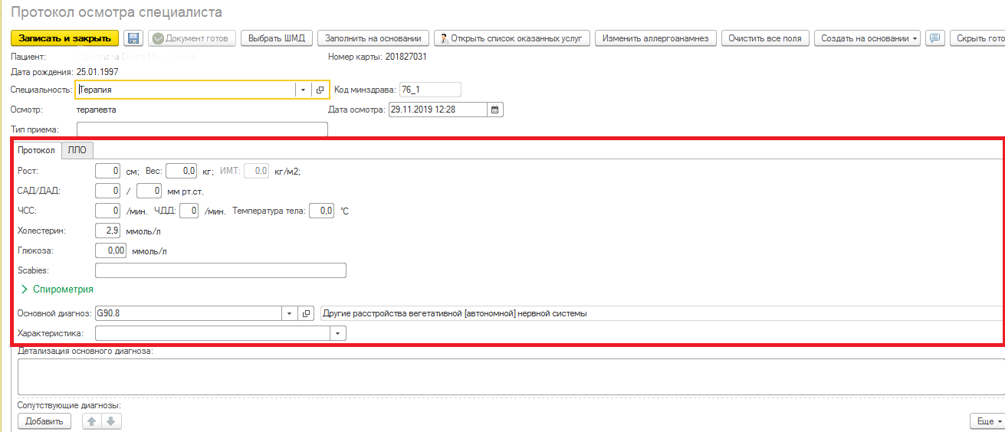
Далее выставляем основной диагноз по аналогии с протоколом осмотра врача. Характеристику выбираем из выпадающего списка.
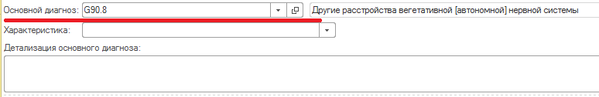
В поле ввода текста «Детализация основного диагноза» вносим детали заболевания. Можно использовать готовые фразы.
Следующее поле –Сопутствующие диагнозы. Указываем путем нажатия кнопки «добавить». Затем выполняем поиск нужного кода заболевания.
Следующая группа полей – риски. Они являются обязательными для заполнения. Данные поля заполняются путем выбора ответа «Да/нет» из выпадающего списка.
Группа полей «Риски» ЗАПОЛНЯЕТСЯ ОДИН РАЗ ПО ПАЦИЕНТУ. Эта информация наследуется в последующие протоколы.
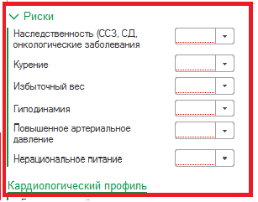
Далее отмечаем риски по кардиологическому профилю:
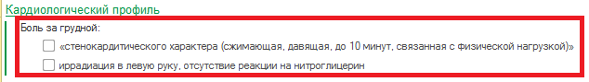
После постановки галочек в необходимых пунктах система автоматически предупредит врача о возможных заболеваниях сердца данного пациента и порекомендует назначения.
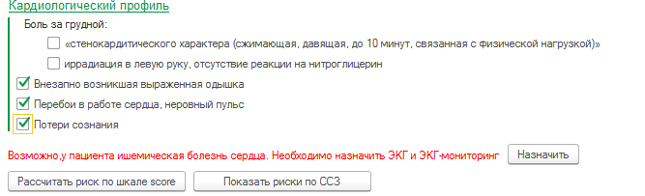
При нажатии кнопки «Назначить» откроется сетка записи, и врач может записать пациента на необходимое обследование или прием.
Если пациент старше 65 лет, при постановке галочек кардиологического профиля откроется окно «Шкалы оценки состояния пациента» Где можно рассчитать Индекс вероятности ТЭЛА по клиническим показателям (м показателям (Geneva) 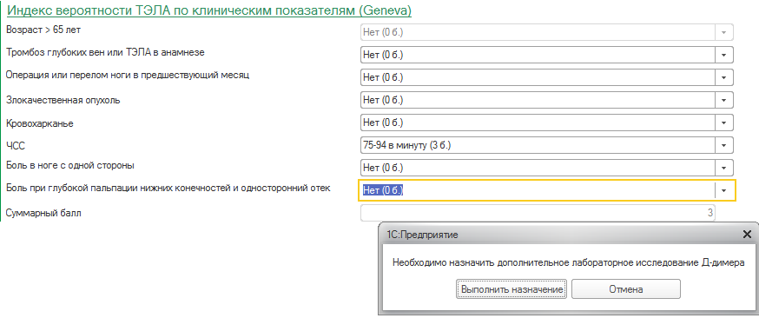
При заполнении которого система предупредит о необходимости дополнительных обследований.
При нажатии «Выполнить назначение» откроется окно назначений, где мы можем записать пациента на услуги.
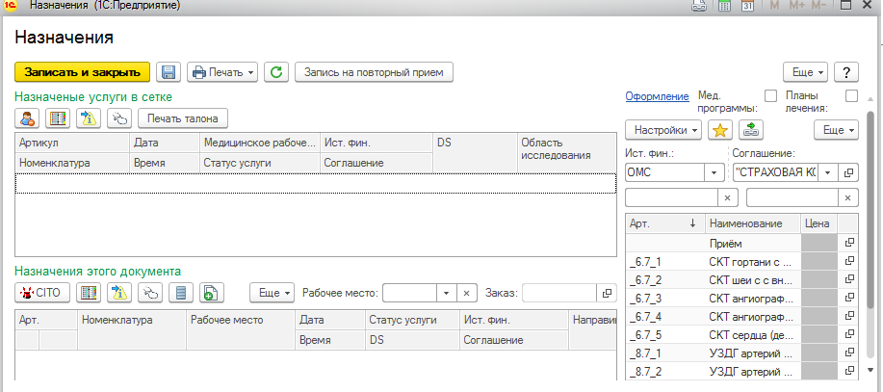
После заполнения рисков врач может рассчитать их с помощью двух кнопок:
- Рассчитать риск по шкале score.
- Показать риски по ССЗ.
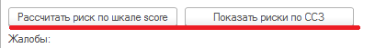
Данные поля, также не являются обязательными к заполнению.
Также мы можем назначить пациенту льготные лекарственные средства переключившись на вкладку ЛЛО.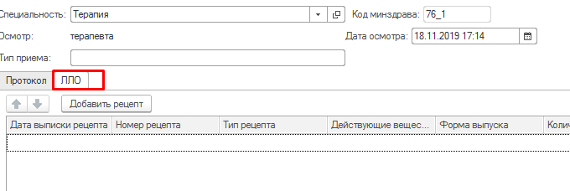
Далее нажимаем добавит рецепт.
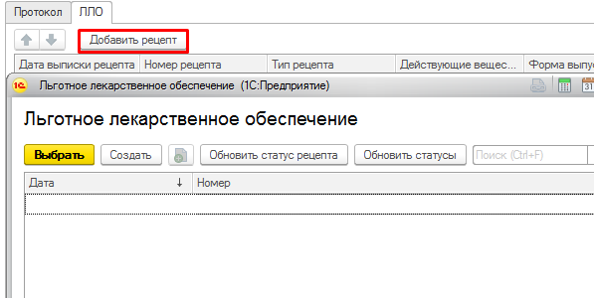

И создаем рецепт на льготный лекарственный препарат путем заполнения полей в открывшемся окне.
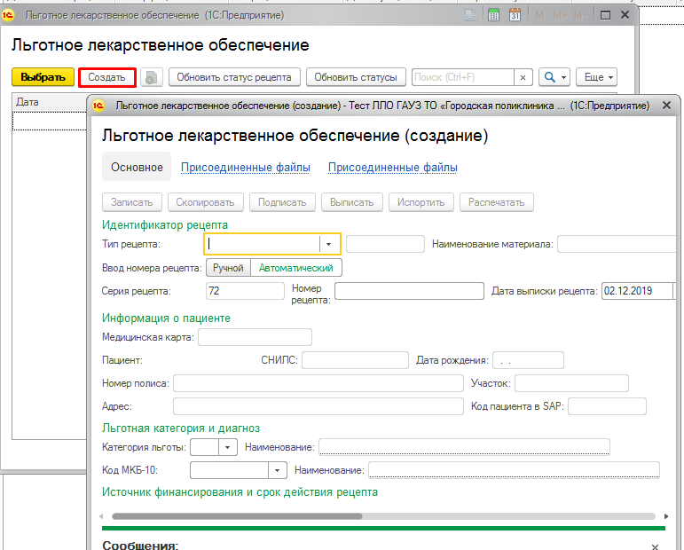

Далее необходимо заполнить поля по поля рисков возникновения онкологических заболеваний.
Поля «Онкология. Жалобы», «Онкология. Анамнез жизни», «Онкология. Анамнез заболевания» и «Онкология. Объективный статус» могут заполняться путем установки чек боксов (галочек), в правой части экрана, так и путем введения текста или использованием готовых фраз в левой части экрана.
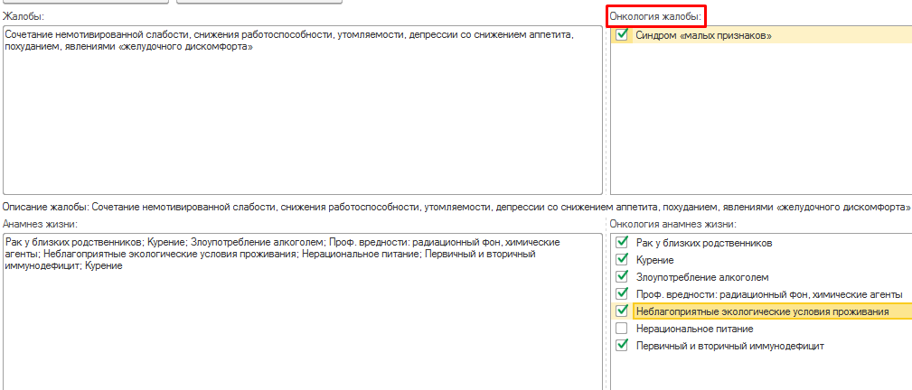
При установке галочки. Текст автоматически вставляется в поле ввода текста как отмечено на рисунке ниже.
После заполнения протокола сохраняем документ путем нажатия кнопок «документ готов» и «Записать и закрыть».
После сохранения при наличии рисков наличия ЗНО у пациента, система выдает предупреждение и предлагает врачу создать маршрутный лист по онкологии.
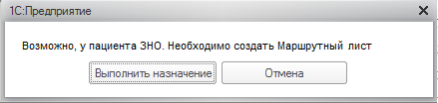
Маршрутный лист по онкологии мы можем создать путем нажатия кнопки с указателем в АРМ врача «Группа направления», как на рисунке ниже.
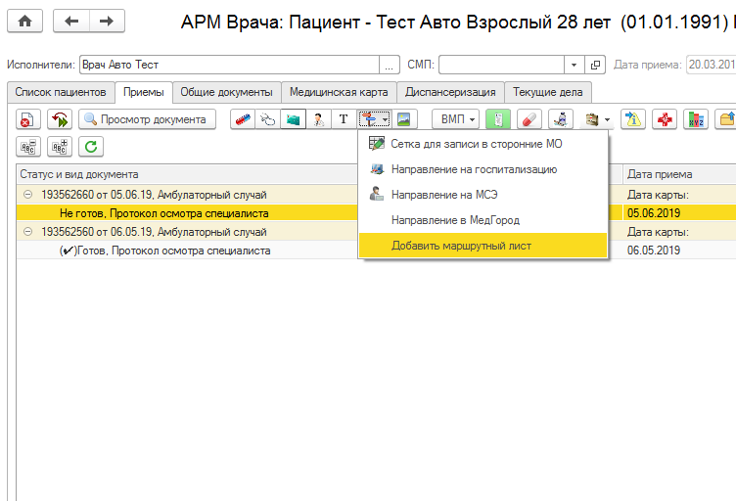

Заполнение протокола КРВЗ.

Форму кабинета КРВЗ можно открыть с привычным способом, при открытии случая. Выбираем нужный протокол в зависимости от пола пациента.
Из протокола врач может заполнить пациенту анкету и изменить аллергоанамнез при необходимости. Ниже автоматически проставляется дата приема пациента.
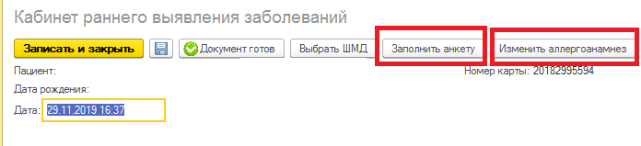
Протокол заполняется путем установки галочек, которые необходимо ставить при выявленных подозрениях во время обследования. 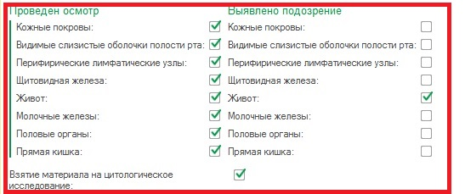
Если пациентка направлена на цитологическое исследование, ставим отметку.
Протокол для мужского населения отличается наличием ПСА теста, вместо цитологического исследования.
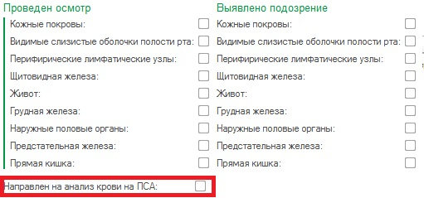
Далее заполняем результат обследования- это поле ввода текста и заполняется вручную. После чего указываем поставленный пациенту диагноз.

Поле «Дата направления на дообследования» указывается путем выбора нужного числа из календаря. Поле не является обязательным, дата указывается в случае если пациента направили на дополнительные исследования.
Специальность врача указывается путем выбора нужного значения из списка.

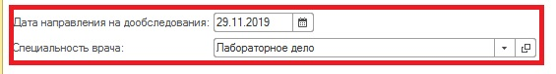
Далее врач выставляет заключительный диагноз и дату его установки, путем выбора из справочника.
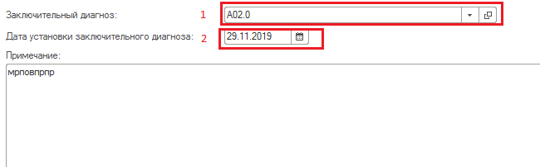
Последним полем является «Примечание». Это поле для ввода текста, можно использовать готовые фразы для заполнения.
После заполнения, сохраняем документ и устанавливаем статус «Готов».
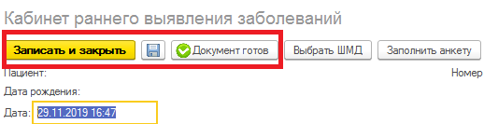

Создание готовых фраз для ШМД
Каждый врач может создать для себя список готовых фраз (или, говоря простым языком, шаблонов заполнения форм), которые по нажатию на название фразы будут автоматически вставляться в протокол. Сначала нужно открыть меддокумент и заполнить нужные врачу поля, в примере ниже это «Анамнез», «Объективный статус» и «Рекомендации».
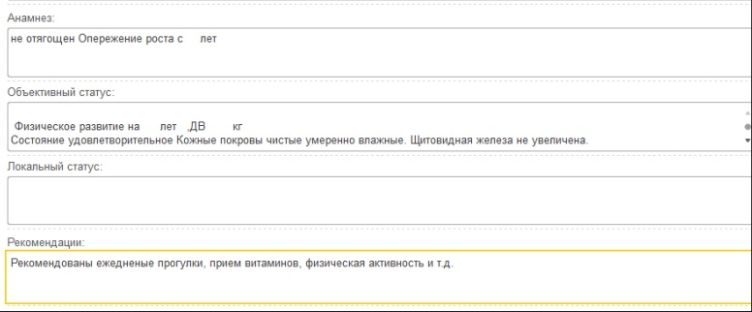
Затем справа нажать на кнопку «Настройки» и выбрать пункт «Создать фразу из ШМД». Откроется список папок с фразами. Создать новую папку можно кнопкой «Создать группу»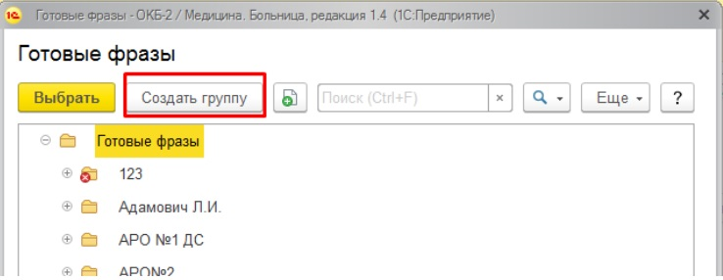
Далее нужно указать название папки и нажать «Записать и закрыть».
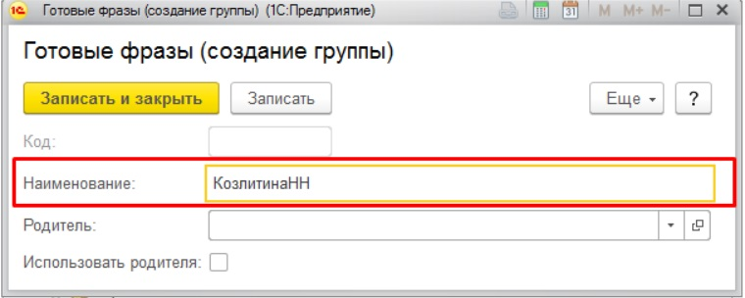
Можно создать внутри папки еще одну или несколько: установить курсор на папку, в которой мы создаем новую папку, нажать «Создать группу», напечатать название и нажать «Записать и закрыть». Если папка есть, то нужно установить курсор на нее и нажать «Выбрать».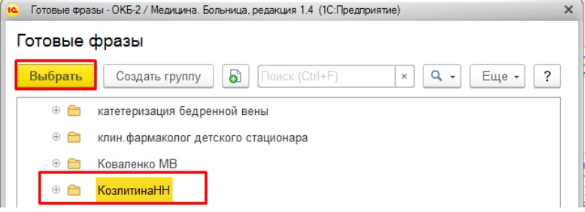
Откроется форма «Готовая фраза», нужно внести удобное вам название в поле «Наименование» и напротив подписи «Принадлежит пользователю» нажать на значок «…»
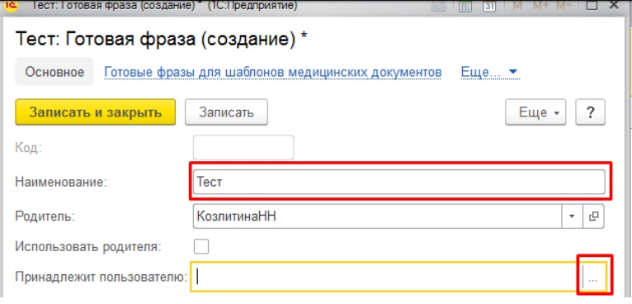
Если нужно создать фразу для нескольких пользователей, то выбираем «Группа пользователей». Для одного врача выбираем «Пользователь». Нажимаем «ОК»
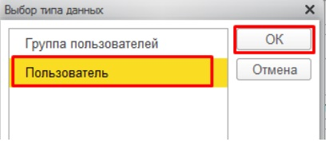
Далее указываем, кому принадлежит эта готовая фраза. В окне «Выбор пользователей» курсор никуда перемещать не нужно, просто набираем начало фамилии врача.
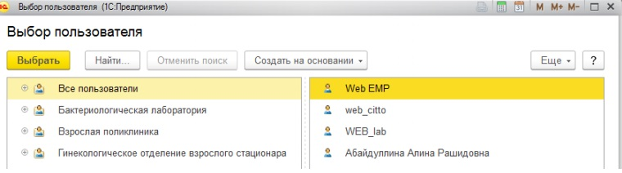
Появится окно поиска, в нем вводим врача и нажимаем «Найти».
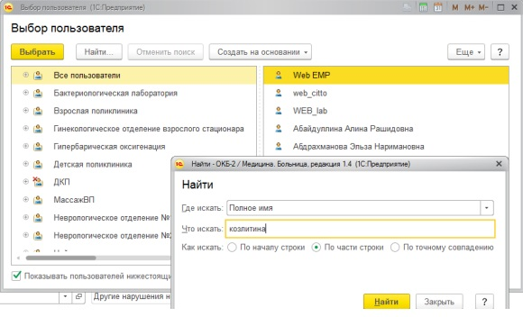
После этого нажимаем «Записать и закрыть».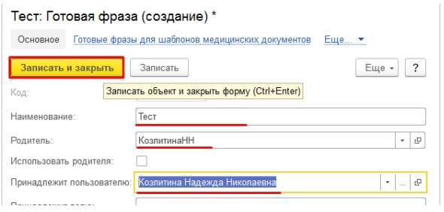
Чтобы готовые фразы других врачей не выводились, нужно поставить галку «Только мои»:
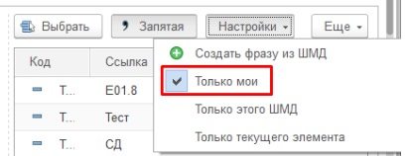
При двойном щелчке мыши по готовой фразе весь текст, который сохраняли во фразе, добавляется в медицинский документ. Текст добавляется столько раз, сколько нажали на готовую фразу. Таким образом вы можете подготавливать несколько готовых фраз для смежных диагнозов и последовательно собирать из этих фраз полное описание в документе.

